МУНИЦИПАЛЬНОЕ БЮДЖЕТНОЕ ОБРАЗОВАТЕЛЬНОЕ УЧРЕЖДЕНИЕ
ДОПОЛНИТЕЛЬНОГО ОБРАЗОВАНИЯ ДЕТЕЙ
ДОМ ДЕТСКОГО ТВОРЧЕСТВА
МУНИЦИПАЛЬНОГО ОБРАЗОВАНИЯ
КАВКАЗСКИЙ РАЙОН

План - конспект открытого занятия
в объединении «Русские узоры»
по теме:
«Разживка элементов».
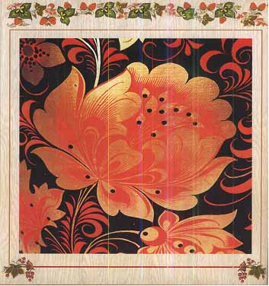

Возраст 9-10лет
Группа № 5, 1-ый год обучения
Педагог дополнительного образования:
Шишкунова Валентина Ивановна
ст. Кавказская
2014год
Конспект занятия

Дата: 15.05.2014.
Тема занятия: «Разживка элементов».
Цель: Разживить элементы композиции мотивами хохломского орнамента.
Задачи:
- Обучающие:
Совершенствовать ЗУН(знания, умения, навыки) по нанесению разживок на элементы композиции.
Продолжить освоение техники и приемов работы с рабочей кистью и гуашевыми красками.
Формировать ЗУН по Народно – художественному промыслу «Хохломская роспись».
- Развивающие:
Способствовать развитию творческих навыков, познавательной активности, художественного вкуса, фантазии, воображения.
Развивать мелкую моторику рук.
- Воспитывающие:
Воспитывать интерес к народным промыслам, любовь и бережное отношение к природе, к традициям народа.
Воспитывать положительные качества к труду, к совместной , творческой деятельности с товарищами и педагогом.
Способствовать формированию усидчивости, аккуратности в работе.
Способствовать общению детей и взрослых, и обмену опытом.

Форма занятия: Групповая, совместная творческая деятельность.
Формы обучения: учебное занятие, сочетание теории с практикой.
Преобладающий метод: Проблемно – поисковый, творческий, словесный.
Материалы и оборудование: Художественные расписные изделия мастеров народных промыслов, репродукции хохломских мастеров и воспитанников объединения. Раздаточный материал и наглядные пособия с изображением видов хохломской росписи, с элементами композиций, плакаты, таблицы с элементами кустика травки хохломского орнамента. Музыкальный центр и компакт – диск с записями народных песен (для музыкальное сопровождение занятия). Ароматические свечи и спички (арома -терапия). Котелок со смайликами (для рефлексии). Деревянные заготовки для разживки. Клей ПВА, степлер со скобами(для соединения элементов в единую композицию). Рабочие альбомы, простые карандаши, точилки для заточки карандашей, стерательные резинки. Гуашь, кисти беличьи, колонок № 1, 2, 3. Баночка для воды, вода, салфетка, палитра. Подставка под кисти.
Метопредметные связи: Литература ,музыка, рисование, окружающий мир, трудовое обучение.
Используемая литература:
- Величко Н.К. Русская роспись. Техника, приёмы. Москва. АСТ-ПРЕССКНИГА, 2010.
- Емельянова Т. Любовь моя Хохлома Горький. Волго-Вятское книжное изд. 1981.
- Жигалов С. Росписи Хохломы. Москва. Детское издательство. 1990.
- Орлова Л.В. Хохломская роспись. - Искусство детям. Москва. Мозайка – Синтез, 2008.

.

Этапы занятия:
Время реализации занятия – 40минут.
- Организационная часть – 2мин.
- Приветствие, проверка посещения и подготовки к занятию.

- Основная часть: - 10мин.
- Тема занятия: настрой на тему. Постановка проблемы занятия.
- Арт – терапевтическая игра. Рефлексия « Котелок Настроения».
- Теоретическая часть: опрос беседа, повторение и закрепление изученного материала по народному промыслу «Хохломская роспись». Формирование знаний по Народно – художественному промыслу «Хохломская роспись».
- Физкультминутка «Раз – мы встали, распрямились».

3. Практическая часть: - 23мин.
- (Сюрпризный момент: На удачу, методом жребия, закрытыми глазами вытягивание деревянных заготовок из хохломского поставка , для дальнейшей разживки детали бедующей композиции. Эффект неожиданности.
- Практическая работа.
- Повторение техники безопасности. «Правила работы с красками и кистями».
- Коррекция в работе детей, помощь педагога.
4. Заключительная часть: - 5мин.
- ( Соединение разживленных элементов в единую композицию. Анализ проделанной работы. Завершение занятия).

Ход занятия: Арома –терапия. Занятие проводится при зажженных ароматических свечах.

1. Организационная часть:
Педагог: Здравствуйте, дорогие ребята! Приветствую вас на занятии, желаю хорошего, доброжелательного и позитивного настроения, прошу сосредоточить ваше внимание на выполнении интересной работы. Готовы приступить к занятию?
И так, тема нашего занятия: « Разживка элементов».
Мы продолжим изучать и закреплять знания, умения и навыки по народным промыслам. Так как предыдущие темы были связаны с Хохломской росписью и мы расписывали изделия хохломским орнаментом, Наносили наляпку на элементы композиции (закрашивание элементов определенными цветами красок). Расписывали разделочные доски. Сегодня разживим элементы, которые вам предложат на ваш выбор, но чуть позже. В конце занятия проведем анализ работы. А с начало я смотрю, что-то настроение у вас не очень хорошее. За день вы наверное устали? У вас были сложные уроки, но я думаю, что мы с правимся с усталостью. (Проводится Арт – терапевтическая игра. Рефлексия
« Котелок Настроения». Цель игры: повышение уровня эмоциональности, снятие напряженности, ввод в тему занятия).

У меня есть замечательный рецепт хорошего настроения, но его надо варить вместе. Поможете? Разбирайте мешочки, будем добавлять всё по рецепту: (раздаются мешочки с ингредиентами). Используется книга рецептов «Рецепты вкусной жизни», автор: Узун Л. А. И так,
«Сегодня мы будем варить настроенье:
Положим немножечко птичьего пения.
100 грамм баловства,
200 грамм доброй шутки
И будем всё это варить 3 минутки.
Затем мы добавим в волшебную тару:
Небес синеву, тёплых лучиков пару.
Положим ещё свои лучшие сны,
Капели такой долгожданной весны,
И солнечных зайчиков пару добавим,
А грусть и печаль мы в сторонке оставим.
О красках и музыке не позабыть…
Теперь помешаем и будем варить.
Готово. Заглянем. А там не варенье,
Сварилось для нас в котелке настроение!»
Разбирайте из котелка смайлики – браслеты, их можно надеть на руку.
Педагог: Ребята, а как вы думаете почему именно веселые смайлики стали символом хорошего настроения? С чем они ассоциируются?
Ответы детей: улыбка, смех, веселое настроение, радость …
Педагог: Чаще всего смайлики бывают желтого цвета, это заметно даже по электронной сети. Думаю что вы обращали внимание на такой момент играя и общаясь по компьютеру или по телефону.
Педагог: С чем вы связываете жёлтый цвет, о чём он вам напоминает?
Ответы детей: Одуванчики, солнце, тепло, радость, приятные ощущения, хорошее настроение...
Педагог: Получается, что цвет может выражать наше настроение… Получив смайлик, думаю что вы улучшили свое настроение. И мы продолжим занятие.
Педагог: Каким цветом бывает солнышко?
Ответы детей: Желтым, рыжим, красным, золотым…
Педагог: Изучая народные промыслы мы с вами знакомились с разными росписями: Городецкая роспись, роспись матрешек, хохломская роспись, гжельская роспись. Так вот какую из перечисленных росписей называют «Золотой»?
Ответы детей: «Золотая Хохлома».
Педагог: Что такое хохлома?
Ответы детей:
«Хохлома» - это расписная деревянная посуда и мебель. Она относится к народному художественному декоративно – прикладному творчеству. Это старинный, народный ПРОМЫСЕЛ.
Хохломской промысел является богатством и достоянием нашей страны.
Хохломские изделия являются и подарочными сувенирами, и предметами быта ( посуда, мебель).
Педагог: Назовите столицу «Золотой Хохломы».
Ответы детей:
Столица «Золотой Хохломы» - город Семенов.
Педагог: Назовите основные виды письма хохломской росписи.
Ответы детей:
В хохломской росписи ДВА ВИДА ПИСЬМА : ВЕРХОВОЕ письмо и ФОНОВОЕ письмо.
К Верховому письму относятся следующие виды росписи: «Травка» ( из элементов кустика травки: капельки, усики, завитки, травинки, тычки, реснички).
«Пряник» (обычно в вписывается в формы квадрата, ромба, круга и состоит композиция из элементов кустика травки: (капельки, усики, завитки, травинки, тычки, реснички).
«Под листок» (Мелкие листочки по ведущей линии или на ней, и цветы или ягоды из тычков).
«Растительно – травочный орнамент» ( из элементов природы: цветы, листья, бутоны, ягоды, бабочки, птицы или рыбы и водоросли).
К фоновому письму относятся виды росписи:
«Древко» ( прямая ведущая веточка и почти симметричный рисунок композиции по обе стороны от ведущей линии или от центрального главного элемента композиции. Им могут быть и цветы и птицы и бабочки и рыбы и крупные листья).
« Цветной фон» (Черный или красный или коричневый, зеленый, или смешанный черно – красный и так далие…)
«Кудрина» (кудреватые элементы травки по ведущей линии);
«Царская кудринка» (Черный фон по золоту);
«Прописная кудринка»( По мимо кудреватых удлиненных слегка вытянутых травинок по ведущей линии пишутся ещё кое где усики, завитки и травинки);
«Цветная кудринка» (В элементах кудрины присутствуют цветные глазки капельки, тычки).
Педагог: Как отличить верховое письмо от фонового письма?
Ответы детей:
Верховое письмо – это когда элементы пишутся сразу по верху изделия( цветы, листья, бутоны, ягоды и так далее и к этим алиментам приписывается ведущая веточка, и затем разживляются элементы, пишется травка по ведущей веточки, расставляются тычки и делается кромка – отводка).
Фоновое письмо – это когда прописываются сначала тонким контуром – линией главные и второстепенные элементы, приписывается к ним двойная ведущая веточка и промежутки между элементами заливаются – закрашиваются любым цветом. В зависимости от выбранного фона автором композиции. Затем разживляются элементы, по ведущей линии пишется травка поверх фоновой заливки( когда просохнет), расставляются тычки, пишется отводка – кромка.
Педагог: Что такое «Витейка»?
Иногда хохломские художники украшают свои изделия витейками. «Витейка» - это дополнительный орнамент который составляется из мелких элементов: ( из элементов природы: цветы, листья, бутоны, ягоды, бабочки, птицы или рыбы и водоросли).
Педагог: Назовите цвета красок, которые применяют в хохломской росписи.
Ответы детей:
В Хохломской росписи четыре основных цвета красок: Черный, красный, зеленый, желтый его еще называют золотым..
Применяют и дополнительные цвета красок, которые получаются путем смешивания основных цветов: Оранжевый( желтый с красным), Коричневый(черный с красным), в современные дни художники стали применять белый цвет для разживки элементов.
Педагог: Что такое композиция?
Ответы детей:
Композиция – это соединение элементов в единое целое в определенном порядке, для получения определенного орнамента – рисунка – узора.
Педагог: А что такое разживка элементов?
Ответы детей:
Разживка элементов – это украшение, обогащение или проще говоря оживление композиции. Придание ей изящности и оригинальности.
Разживка состоит из элементов кустика «Травки» (реснички, усики, завитки, травинки, капельки, тычки), они украшают элементы композиции.
Ответы детей:
Педагог: Что относится к элементам композиции?
Элементы композиции – это цветы, листья, бутоны, ягоды, бабочки, птицы или рыбы и водоросли, а также реснички, усики, завитки, травинки, капельки, тычки. Элементы кустика «Травки»тоже могут быть элементами композиции верхового письма – «Травка», «Пряник»).
Примечание: Все ответы сопровождаются демонстрацией и показом детьми на наглядных примерах, на плакатах, таблицах, на хохломских изделиях мастеров и расписных изделиях выполненных воспитанниками объединения. А так же подтверждаются педагогом.
Педагог: Все правильно ребята вы молодцы, вы правильно ответили на заданные вопросы, и помогали друг другу поправляя неточности в ответах.
Действительно Хохломская роспись представляет собой растительный орнамент составленный из элементов кустика травки. Роспись выполняют кистью от руки без предварительного рисунка, с «маху», художественной масляной краской. При этом кисть держится «щепоткой», тремя пальцами, перпендикулярно к поверхности, прикасаясь кончиком кисточки к заготовкам, плавно поворачивая то в одну, то в другую стороны.
А еще хотелось бы добавить, что современные технологии по росписи изделий позволяют покрывать луженные изделия слоем лака перед росписью. Это придает хохломскому изделию своеобразное тепло, оригинальность и яркость красок. Так считают технологи Хохломского производства.
Сейчас мы приступим к практической части занятия, предварительно размявшись и отдохнув проведя физминутку. Кто желает ее провести?
Ответы детей: (воспитанник проводит физкультминутку).
Физкультминутка «Раз – мы встали, распрямились».
Раз – мы встали, распрямились.
Два – согнулись, наклонились.
Три – руками, три хлопка.
А четыре под бока.
Руки подняли и помахали,
Это деревья шумят.
В стороны руки, плавно помашем,
Это к нам птицы летят,
Быстро присели, руки сложили,
В норке зверюшки сидят.
Встали и тихо за парты присели,
Будем опять рисовать.

3. Практическая часть: (Практическая работа сопровождается музыкальными мелодиями народных песен).

Педагог: Закрыв глаза и выбрав на удачу деталь композиции из хохломского поставка – шкатулки, приступим к работе. (Сюрпризный момент: Эффект неожиданности. На удачу, методом жребия, закрытыми глазами вытягивание деревянных заготовок из хохломского поставка , для дальнейшей разживки элемента будущей композиции).
Педагог: Ребята поднимите детали в верх, чтоб всем было их видно.
На что похожи детали? Как вы думаете, элементы чего вы держите в руках?
Ответы детей:
Элементы от цветка. Это лепестки цветка и листья. Мы будем их разживлять.
Педагог: Правильно ребята, это цветок. И мы должны его разживить. А другие ребята разживят бабочку, грибок и стаканчик под кисти и карандаши. Соединив все детали в единую композицию, мы получим мини органайзер для нашего объединения.
Перед тем как приступить к выполнению задания давайте повторим технику безопасности.
Назовите основные правила работы с водой, красками и рабочими кистями.
Ответы детей:
- Необходимо быть аккуратными и внимательными.
- Не мешать товарищам и не подталкивать, чтоб не пролить воду. В случае неосторожности и пролива воды, быстро промокнуть воду салфеткой.
- Нельзя оставлять кисточку в баночке с водой рабочим основанием, чтоб не испортить волосяную част кисточек. После окончания работы промыть кисточки и обтереть салфеткой.
- Кисть при росписи деталей держать тремя пальцами, делая плавные вращательные движения в нужные стороны. Наносить рисунок кончиком кисти.
- При использовании красок применять палитру, для набора необходимого количества краски на кисть.
- После окончания работы убрать рабочее место, приведя его в порядок. Вылить используемую воду в специально отведенное для этого место. Используемую палитру и салфетки выкинуть в короб под мусор. Принадлежности: альбомы, карандаши, стерки, точилки, краски и т.д. убрать в шкаф.
Педагог: Молодцы ребята, все правильно. А теперь приступаем к разживки элементов. Обведите свои детали карандашом приложив их к альбомному листу. Сделайте предварительный набросок разживки элемента на бумаге, я проверю и вы перенесете разживку на детали. Затем приступите к работе на деталях красками. И так, работа закипела.
- Ведется коррекция в работе, помощь педагога. Обмен опытом.
4. Заключительная часть: Краткий опрос - беседа о том, Что узнали? Чему научились? Какие задачи выполнили?... Ребята рассматривают свои разживленные детали, обмениваются мнениями о ходе занятия(рефлексия), помогают педагогу соединить с помощью степлера и клея ПВА детали. Завершается занятие.
Педагог: Занятие закончено. Спасибо всем за работу и внимание. До свидание, до новых встреч!

Дети приводят рабочие места в порядок. Благодарят за проведенное занятие. Прощаются.

Приложение к занятию:
Раздаточный материал для детей.
Цветы

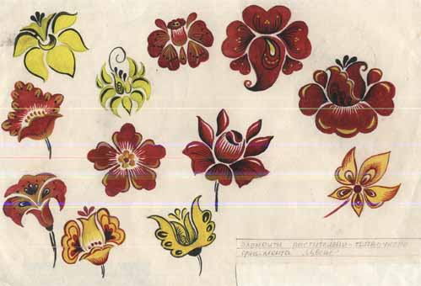
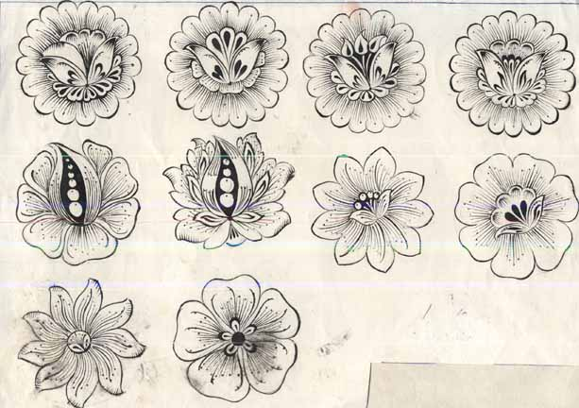

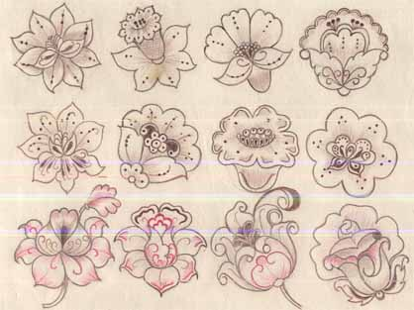
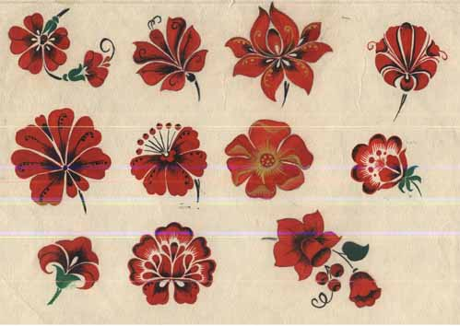

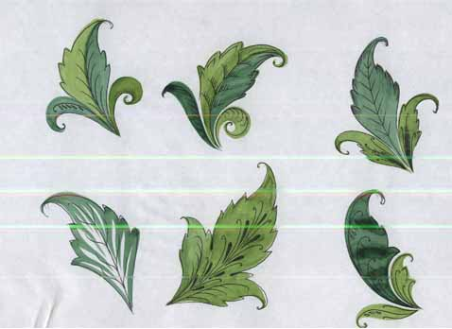
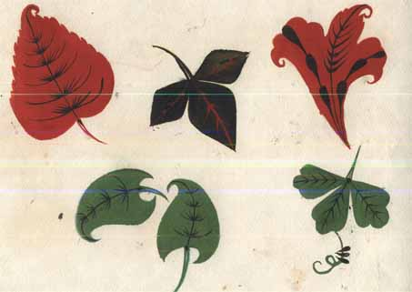
Листья

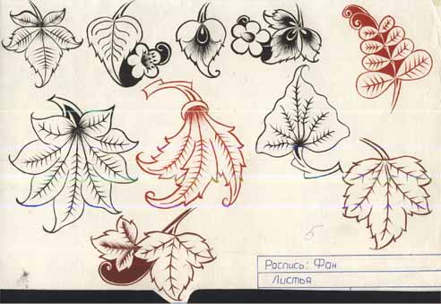
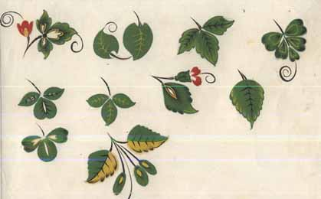

Бабочки
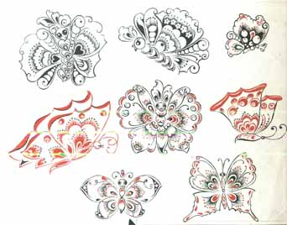
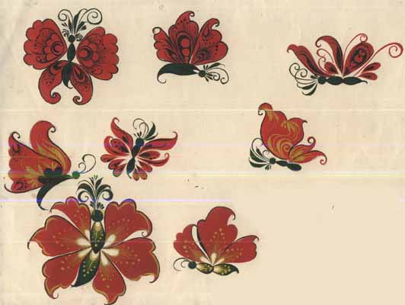

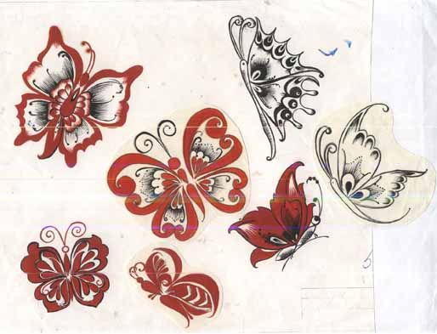
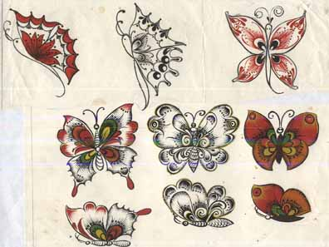

Примечание: Каждый образец имеет формат – А4 (в конспекте занятия представлена только малая часть применяемых образцов на занятии).

Элементы разживки. Элементы кустика «Травки».
Капельки.

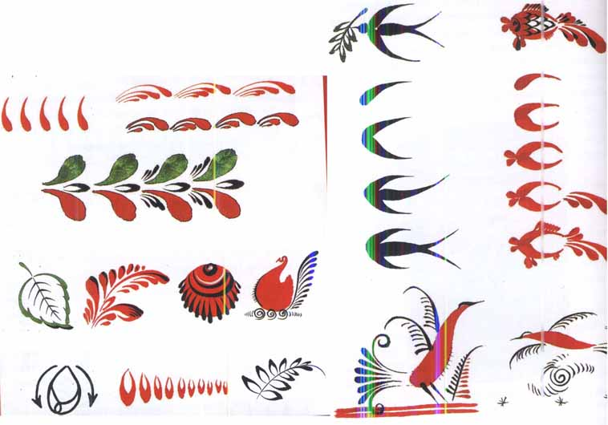

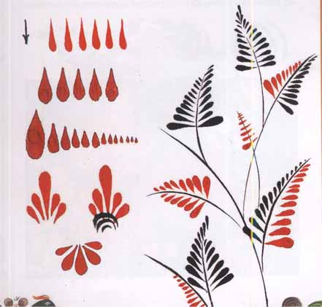

Травинки, примеры травных кустиков.
Элементы «Кудрины». Их очертания
напоминают травные кустики.
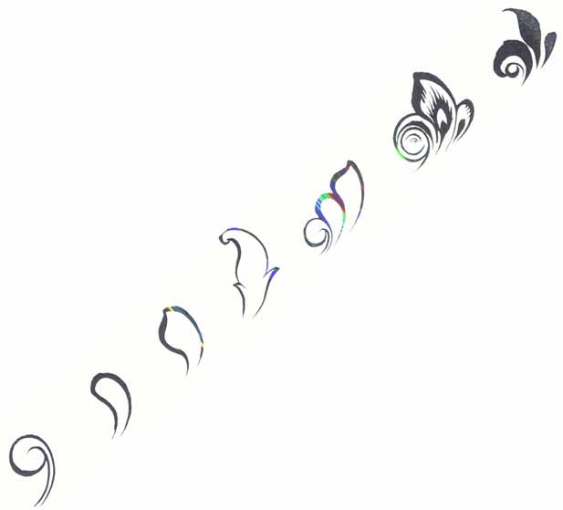
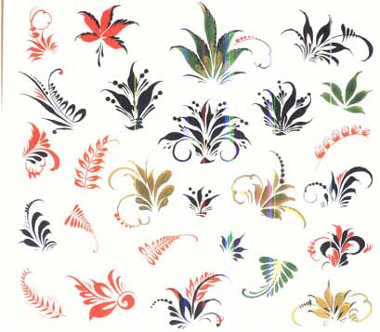

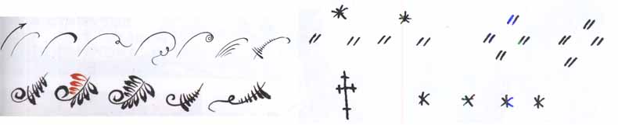
Усики, реснички, штрихи.

Криули, спирали.
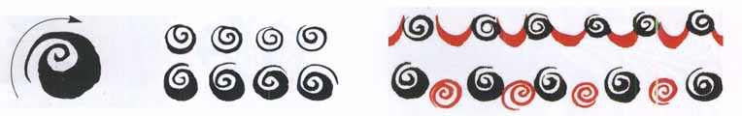

Дуга: простая, крутая, пологая, фигурная, многослойная, скоба.
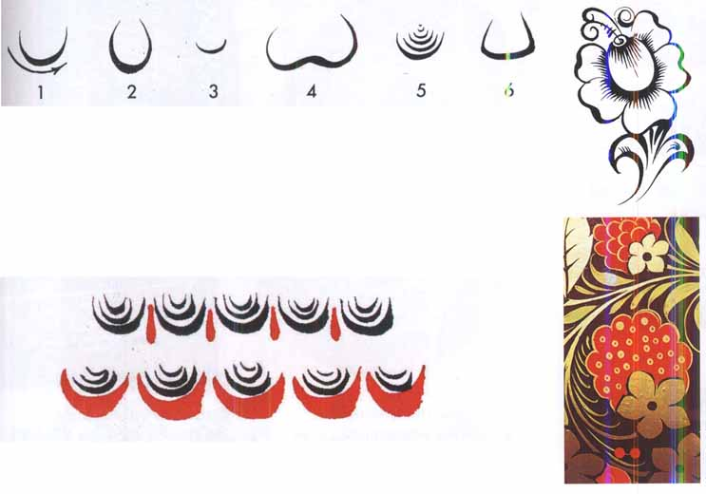

Тычки. Точки.
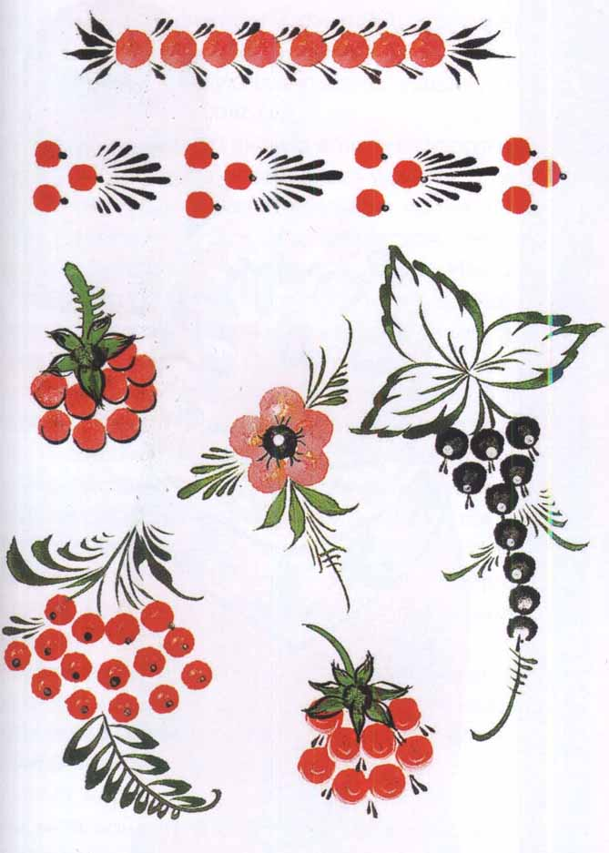
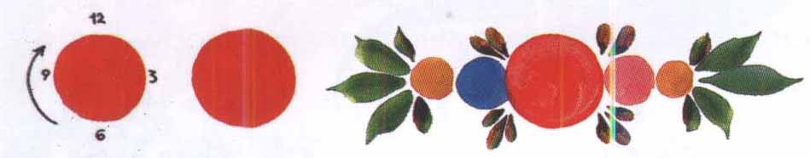

Тычок – штамп.
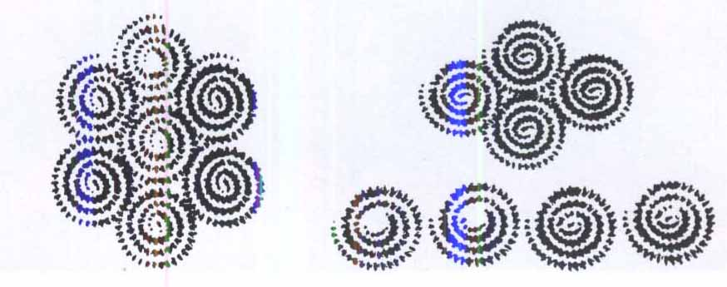

Приемы работы с кисточкой. Постановка руки относительно поверхности изделия.
Роспись хохломского стаканчика. Разживка элементов. Фоновое письмо «Кудрина».

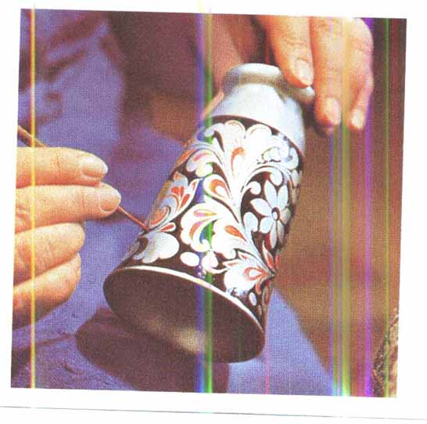

Ход занятия. Фото - отчет.

